Пресс-релиз – информирование субъектов хозяйствования о типичных нарушениях природоохранного законодательства за период с 05.11.2021- по 11.11.2021 года
Информация для субъектов хозяйствования о типичных нарушениях природоохранного законодательства
Чечерская районная инспекция природных ресурсов и охраны окружающей среды (далее – инспекция) информирует, о типичных нарушениях природоохранного законодательства, за период с 05.11.2021 года по 11.11.2021 года.
Так в ходе мониторингов и мероприятий технического (технологического) поверочного характера инспекцией были выявлены следующие нарушения:
- В результате проведения мониторинга установлено, что на землях общего пользования, вблизи производственной территории ИП «Гончарова Д.И.» несанкционированно расположены свалки древесных отходов, отходов полиэтилена и шин.
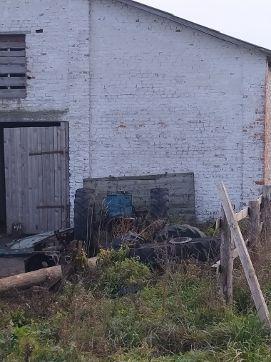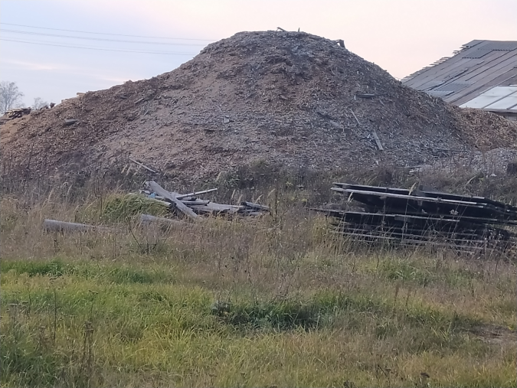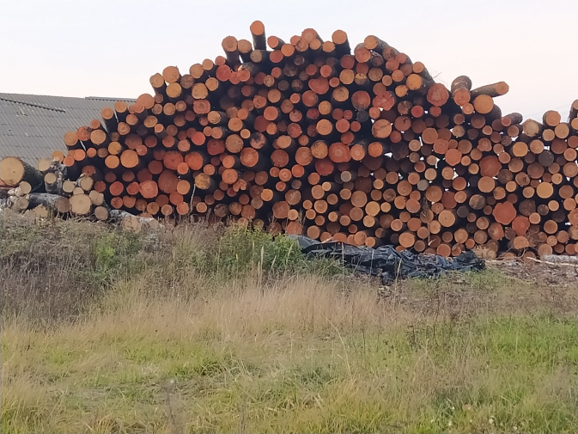
Фото1-3. ИП «Гончаров Д.И.» несанкционированное размещение отходов
Нарушены требования части 1 статьи 25 закона Республики Беларусь «Об обращении с отходами».
Частью 1 ст. 25 закона РБ «Об обращении с отходами» определено, что хранение и захоронение отходов допускаются только в санкционированных местах хранения отходов и санкционированных местах захоронения отходов.
- В ходе осуществления мониторинга по вопросам соблюдения требований природоохранного законодательства, наведения порядка на земле установлено, что в н.п.Покоть, на землях общего пользования, вблизи дома №49 по ул. Байкова расположено аварийное дерево.
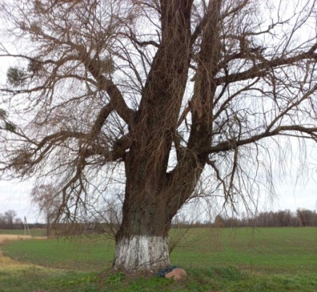
Фото 4. Аварийное дерево в н.п. Покоть, на землях общего пользования, вблизи дома №49 по ул. Байкова
Таким образом нарушены требования абз. 6 п.1 приложения к постановлению Совета Министров Республики Беларусь №428 от 21.05.2015г. «О некоторых вопросах наведения порядка на земле».
Абзацем 6 пункта 1 приложения «Критерии наведения порядка на земле» «Постановления Совета Министров Республики Беларусь21 мая 2015 г. № 428» определено отсутствие деревьев, находящихся в ненадлежащем, в том числе аварийном, состоянии (сухостойных, зависших,ветровальных,буреломных, гнилых).
С начала года инспекцией было выдано 173 рекомендаций и 65 предписаний. За нарушение природоохранного законодательства к административной ответственности с выплатой штрафа привлечено 22 физических и юридических лица, на общую сумму - 9628 рублей, к 55 лицам была применена профилактическая мера воздействия с вынесением – предупреждения, выявлено 4 факта причинения вреда окружающей среде на общую сумму 10317,7 рублей

